**Table des matières**

**3 Enregistrer des activités via un rendez-vous : onglet Agenda** **01**

A- Enregistrer 1 activité à la fois pour 1 rendez-vous 01

B- Enregistrer plusieurs activités à la fois pour 1 rendez-vous 03

C- Enregistrer les activités réalisées lors de plusieurs rendez-vous 05

C.1- Enregistrer 1 activité pour plus d’un rendez-vous 06

C.2- Enregistrer plusieurs activités pour plus d’un rendez-vous 07

D- Enregistrer une activité de groupe à partir d’un rendez-vous 09

E- Valider l’enregistrement d’activités 10

**3.1 Enregistrer des activités via l’assignation : onglet Agenda** **11**

A- Enregistrer 1 activité à la fois 12

B- Enregistrer plusieurs activités à la fois 13

C- Enregistrer une activité de groupe 15

D- Valider l’enregistrement d’activités 17

**3.2 Enregistrer des activités via l’assignation : onglet Accueil/Prise en charge** **18**

A- Enregistrer 1 activité à la fois 18

B- Enregistrer plusieurs activités à la fois 20

C- Enregistrer une activité de groupe 22

D- Valider l’enregistrement d’activités 24

**3.3 Modifier ou supprimer des activités : onglet Agenda** **25**

A- Modifier une activité 25

B- Modifier une activité de groupe 27

C- Supprimer une activité 28

**3 Enregistrer des activités via un rendez-vous : onglet Agenda**

Lorsque vous saisissez vos activités via un rendez-vous une partie de l’information est transférée du rendez-vous à la page de l’activité. Cela permet d’éviter une double saisie de certaines informations tels que le numéro de dossier et le sous-service.

[Durée de la vidéo : 07 minutes 01 seconde](https://www.youtube.com/watch?v=cqIC267zSPI)

**A- Enregistrer 1 activité à la fois pour 1 rendez-vous :**

[Durée de la vidéo : de 00 minute 15 secondes à 01 minute 30 secondes](https://www.youtube.com/watch?v=cqIC267zSPI)

-Onglet Agenda (1/5 supérieur de la fenêtre) (illustration du bas);

-Bouton Agenda :

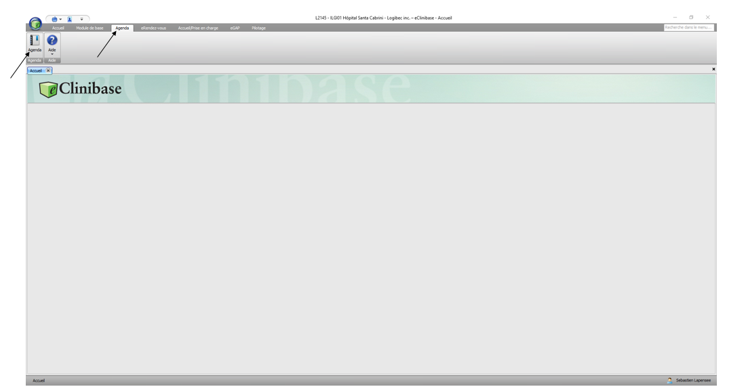

-Sélectionnez la date (illustration du bas);

-Type de recherche : Ressource ou Intervenant;

-Nom du médecin ou de l’intervenant;

-Onglet Rendez-vous (3/5 inférieur de la fenêtre);

-Cochez le rendez-vous;

-Bouton Saisie des activités/interventions (2/5 supérieur de la fenêtre) :

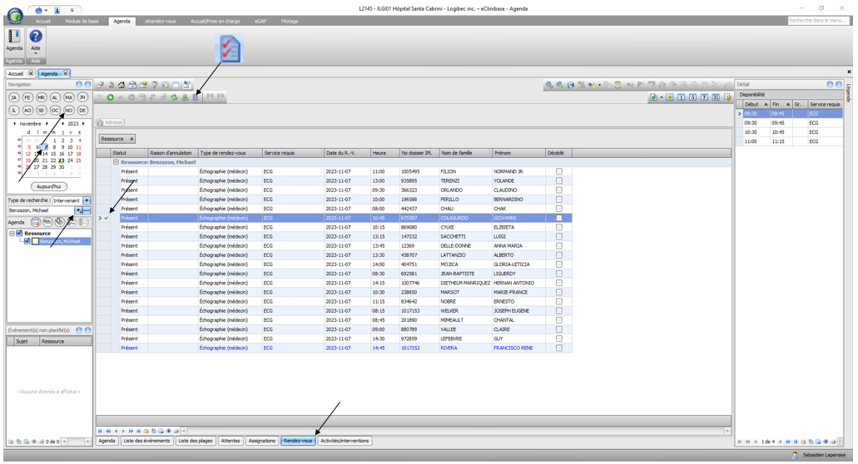

-Saisissez le champ Activité (2/5 médian de la fenêtre) (illustration page suivante);

-Nombre d’unités;

-Bouton Enregistrer (5/5 supérieur de la fenêtre) :

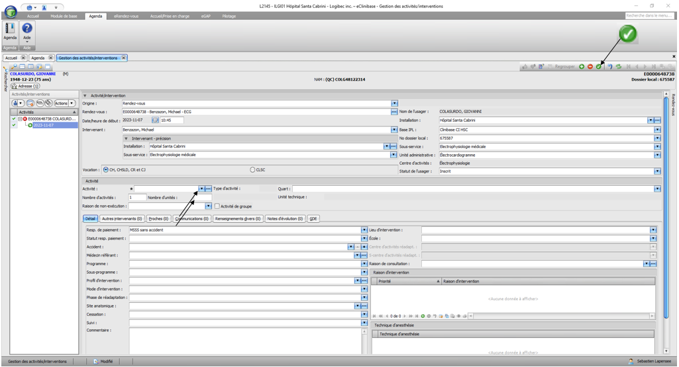

**B- Enregistrer plusieurs activités à la fois pour 1 rendez-vous :**

[Durée de la vidéo : de 01 minute 15 secondes à 03 minutes 10 secondes](https://www.youtube.com/watch?v=cqIC267zSPI)

-Onglet Agenda (1/5 supérieur de la fenêtre) (illustration page suivante);

-Bouton Agenda;

-Sélectionnez la date;

-Type de recherche : Ressource ou Intervenant;

-Nom du médecin ou de l’intervenant;

-Onglet Rendez-vous (3/5 inférieur de la fenêtre);

-Cochez le rendez-vous;

-Bouton Saisie des activités/interventions (2/5 supérieur de la fenêtre) :

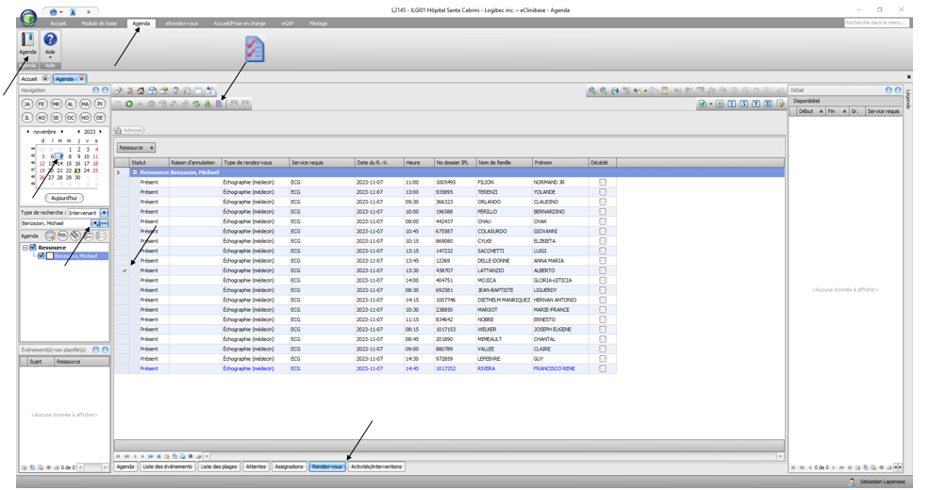

-Bouton Actions (chevron) (1/5 supérieur de la fenêtre) (illustration page suivante);

-Ajouter des activités;

-Remplir les champs Dates (fenêtre Ajout d’activités);

-Activité;

-Nombre d’unités;

-Bouton Ajouter (5/5 supérieur de la fenêtre Ajout d’activités) pour ajouter une activité;

ou

-Bouton Supprimer pour supprimer une activité;

ou

-Suivant (coin inférieur droit);

-Terminer;

-Bouton Enregistrer (5/5 supérieur de la fenêtre) :

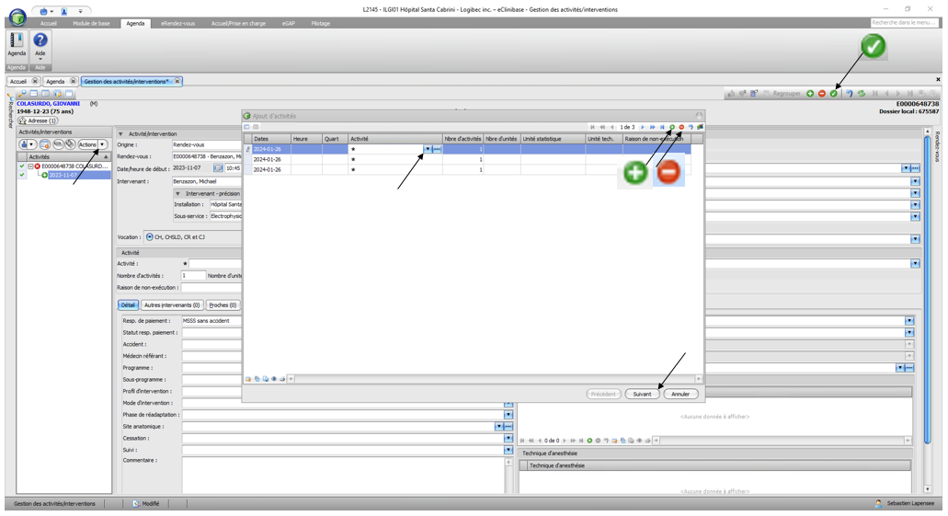

**C- Enregistrer les activités réalisées lors de plusieurs rendez-vous :**

Vous pouvez enregistrer toutes vos activités de la journée à la pièce ou en lot via la fenêtre Gestion des activités/interventions. Celle-ci s’ouvre lorsque vous sélectionnez un ou plusieurs rendez-vous et que vous poussez le bouton Saisie des activités/interventions.

[Durée de la vidéo : de 03 minutes 15 secondes à 06 minutes 18 secondes](https://www.youtube.com/watch?v=cqIC267zSPI)

-Onglet Agenda (1/5 supérieur de la fenêtre) (illustration page suivante);

-Bouton Agenda;

-Sélectionnez la date;

-Type de recherche : Ressource ou Intervenant;

-Nom du médecin ou de l’intervenant;

-Onglet Rendez-vous (3/5 inférieur de la fenêtre);

-Cochez les rendez-vous;

-Bouton Saisie des activités/interventions (2/5 supérieur de la fenêtre) :

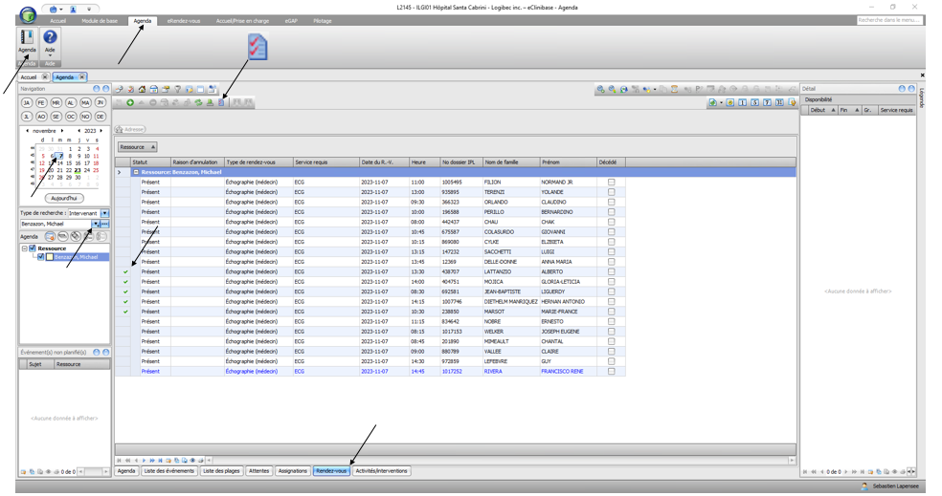

**C.1- Enregistrer 1 activité pour plus d’un rendez-vous :**

Vous pouvez enregistrer une activité pour plusieurs usagers de la liste d’usagers que vous venez de créer à partir des rendez-vous précédemment sélectionnés (section **C**).

-Cochez les usagers (1/5 supérieur de la fenêtre) (illustration page suivante);

-Bouton Actions (chevron);

-Ajouter des activités;

-Remplir les champs Dates (fenêtre Ajout d’activités);

-Activité;

-Nombre d’unités;

-Suivant;

-Terminer;

-Bouton Enregistrer (5/5 supérieur de la fenêtre) :

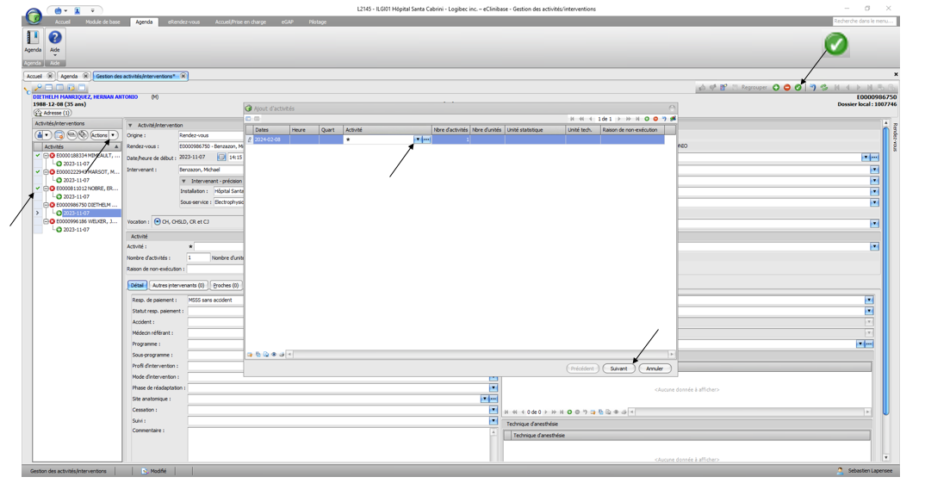

**C.2- Enregistrer plusieurs activités pour plus d’un rendez-vous :**

Vous pouvez enregistrer plusieurs activités pour des usagers qui ont en commun une ou plusieurs activités. Pour ce faire créez une liste d’usagers à partir de rendez-vous. Procédez ensuite à l’intérieur de votre liste, aux besoins, à l’enregistrement des activités à partir du bouton Actions (chevron).

Pour savoir comment créer une liste d’usagers, voir la section **C** du module 3.

-1/5 supérieur de la fenêtre (illustration du bas);

-Cochez les usagers qui ont en commun une ou plusieurs activités;

-Bouton Actions (chevron);

-Ajouter des activités;

-Remplir les champs Dates (fenêtre Ajout d’activités);

-Activité;

-Nombre d’unités;

-Bouton Ajouter (5/5 supérieur de la fenêtre Ajout d’activités) pour ajouter une activité;

ou

-Bouton Supprimer pour supprimer une activité;

ou

-Suivant (coin droit inférieur);

-Terminer;

-Bouton Enregistrer (5/5 supérieur de la fenêtre) :

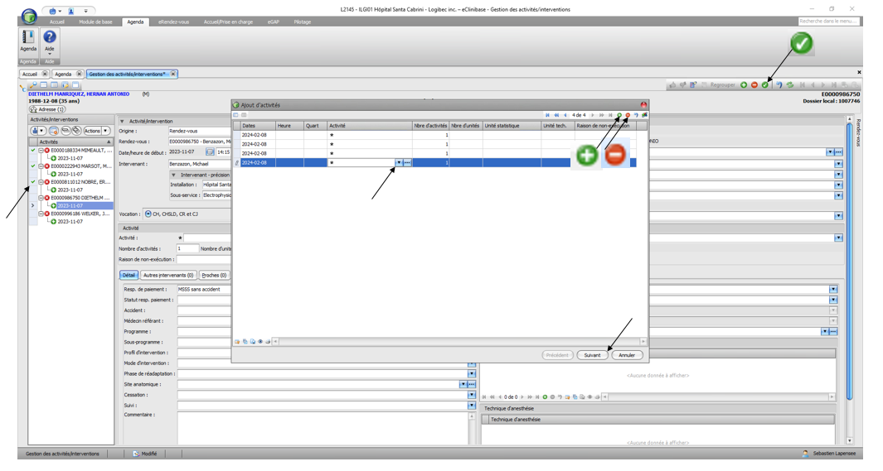

**D- Enregistrer une activité de groupe à partir de rendez-vous :**

-Onglet Agenda (1/5 supérieur de la fenêtre) (illustration du bas);

-Bouton Agenda;

-Sélectionnez la date (1/5 supérieur de la fenêtre);

-Type de recherche : Ressource ou Intervenant;

-Nom du médecin ou de l’intervenant;

-Onglet Rendez-vous (3/5 inférieur de la fenêtre);

-Cochez les rendez-vous;

-Bouton Saisie des activités/interventions (2/5 supérieur de la fenêtre) :



-Sélectionnez les usagers (1/5 supérieur de la fenêtre) (illustration du bas);

-Bouton Actions (chevron);

-Ajouter des activités de groupe (cette action divisera le total d’unités par le nombre de participants);

-Case Dates (fenêtre Ajout d’activités);

-Remplissez les champs obligatoires marqués d’un * (fenêtre Ajout d’activités de groupe);

-Ok;

-Bouton Enregistrer (5/5 supérieur de la fenêtre) :

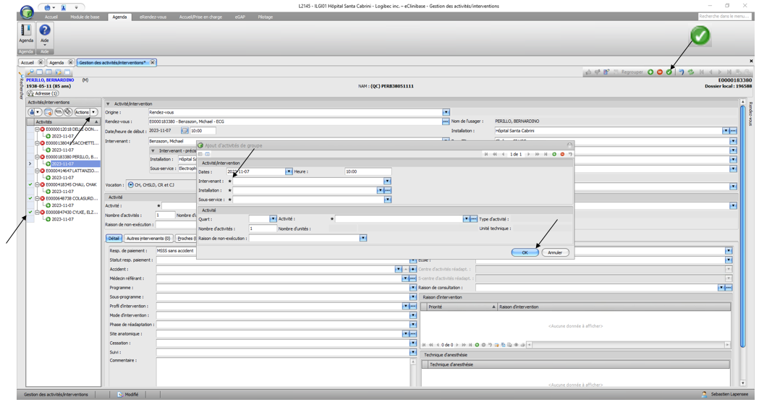

**E- Valider l’enregistrement d’activités :**

[Durée de la vidéo : 06 minutes 18 secondes jusqu’à la fin](https://www.youtube.com/watch?v=cqIC267zSPI)

-Onglet Agenda (1/5 supérieur de la fenêtre) (illustration du bas);

-Bouton Agenda;

-Sélectionnez la date;

-Type de recherche : Ressource ou Intervenant;

-Nom du médecin ou de l’intervenant;

-Onglet Activités/interventions (3/5 inférieur de la fenêtre) :

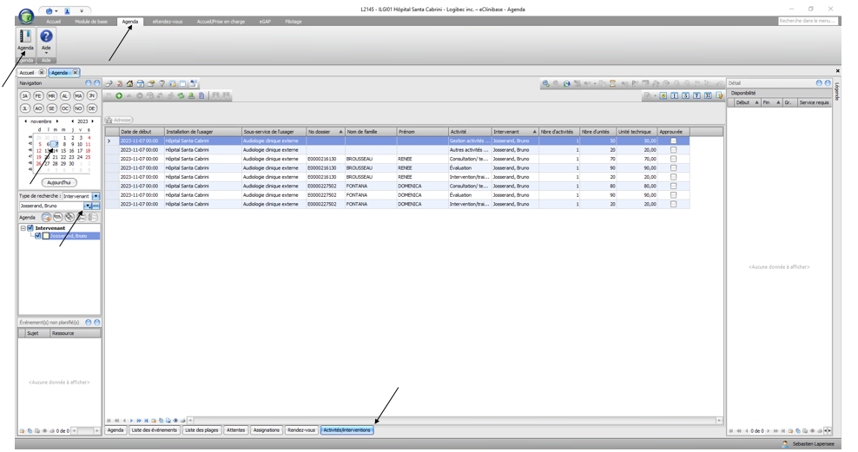

**3.1. Enregistrer des activités via l’assignation : onglet Agenda**

Vous pouvez enregistrer une activité à la fois ou plusieurs activités pour des usagers qui ont en commun une ou plusieurs activités via la fenêtre Gestion des activités/interventions. Celle-ci s’ouvre lorsque vous sélectionnez une ou plusieurs assignations et que vous poussez le bouton Saisie des activités/interventions.

**A- Enregistrer 1 activité à la fois :**

-Onglet Agenda (1/5 supérieur de la fenêtre) (illustration du bas);

-Bouton Agenda;

-Type de recherche : Ressource ou Intervenant;

-Nom du médecin ou de l’intervenant;

-Onglet Assignations (2/5 inférieur de la fenêtre);

-Cochez l’assignation (bon usager/ bon sous-service);

-Bouton Saisie des activités/interventions :

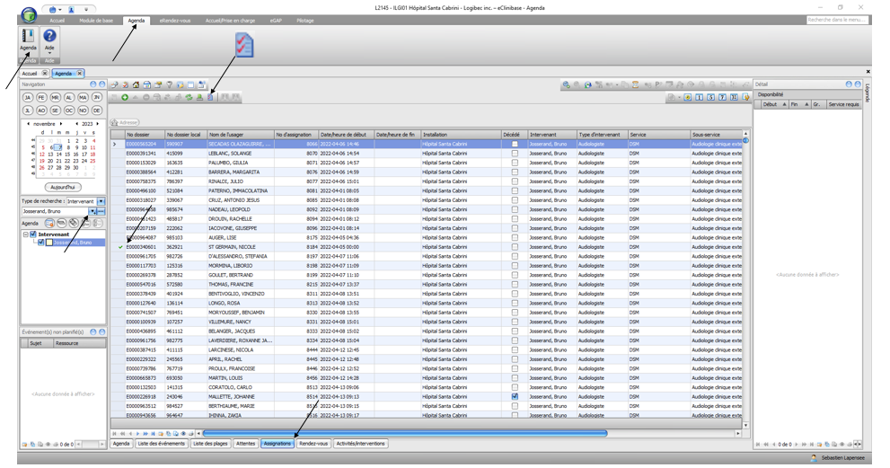

-Emplissez les champs obligatoires marqués d’un * (illustration page suivante);

-Bouton Enregistrer (5/5 supérieur de la fenêtre) :

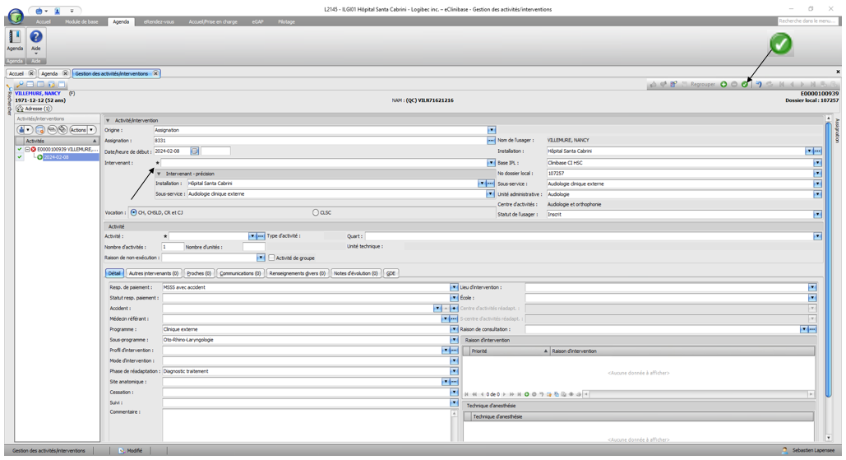

**B- Enregistrer plusieurs activités à la fois :**

-Onglet Agenda (1/5 supérieur de la fenêtre) (illustration page suivante);

-Bouton Agenda;

-Type de recherche : Ressource ou Intervenant;

-Nom du médecin ou de l’intervenant;

-Onglet Assignations (2/5 inférieur de la fenêtre);

-Cochez l’assignation ou les assignations (bon(s) épisode(s) de soins / bon(s) sous-service(s));

-Bouton Saisie des activités/interventions (2/5 supérieur de la fenêtre) :



-1/5 supérieur de la fenêtre (illustration page suivante);

-Cochez l’usager ou les usagers qui ont en commun une ou plusieurs activités;

-Bouton Actions (chevron);

-Ajouter des activités;

-Remplir les champs Dates (fenêtre Ajout d’activités);

-Activité;

-Nombre d’unités;

-Bouton Ajouter (5/5 supérieur de la fenêtre Ajout d’activités) pour ajouter une activité;

ou

-Bouton Supprimer pour supprimer une activité;

ou

-Suivant (coin droit inférieur);

-Terminer;

-Bouton Enregistrer (5/5 supérieur de la fenêtre) :

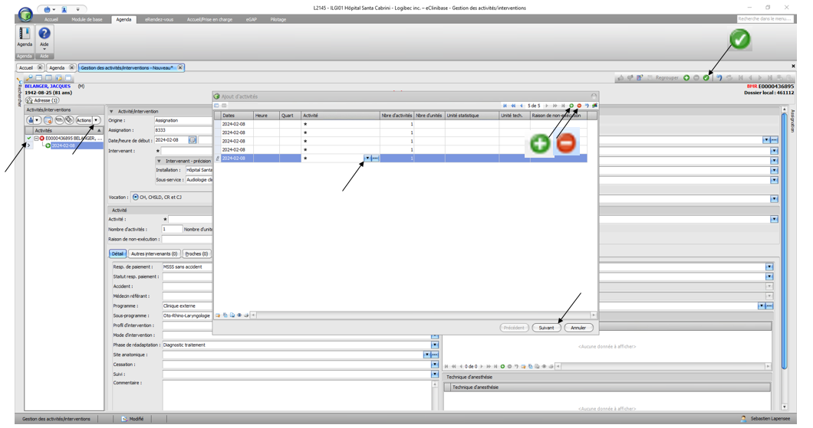

**C- Enregistrer une activité de groupe :**

-Onglet Agenda (1/5 supérieur de la fenêtre) (illustration page suivante);

-Bouton Agenda;

-Type de recherche : Ressource ou Intervenant (1/5 médian de la fenêtre);

-Nom du médecin ou de l’intervenant;

-Onglet Assignations (2/5 inférieur de la fenêtre);

-Cochez les assignations (bons épisodes de soins / bons sous-services);

-Bouton Saisie des activités/interventions (2/5 supérieur de la fenêtre) :

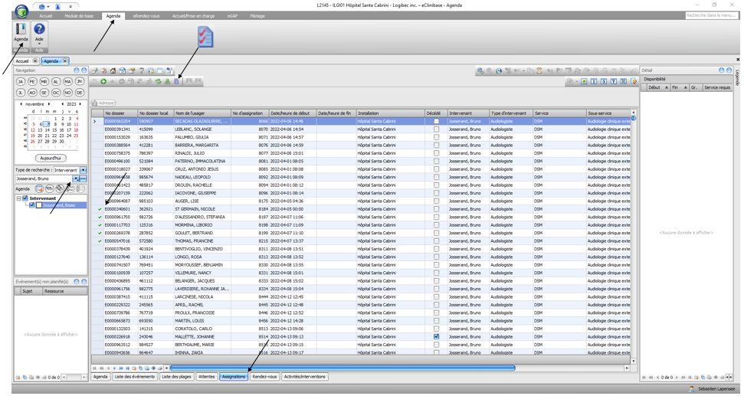

-(1/5 supérieur de la fenêtre) (illustration page suivante);

-Cochez les usagers qui ont en commun l’activité;

-Bouton Actions (chevron);

-Ajouter des activités de groupe;

-Cette action divisera le total d’unités par le nombre de participants;

-Complétez les champs obligatoires marqués d’un * (fenêtre Ajout d’activités de groupe);

-Ok;

-Bouton Enregistrer (5/5 supérieur de la fenêtre) :

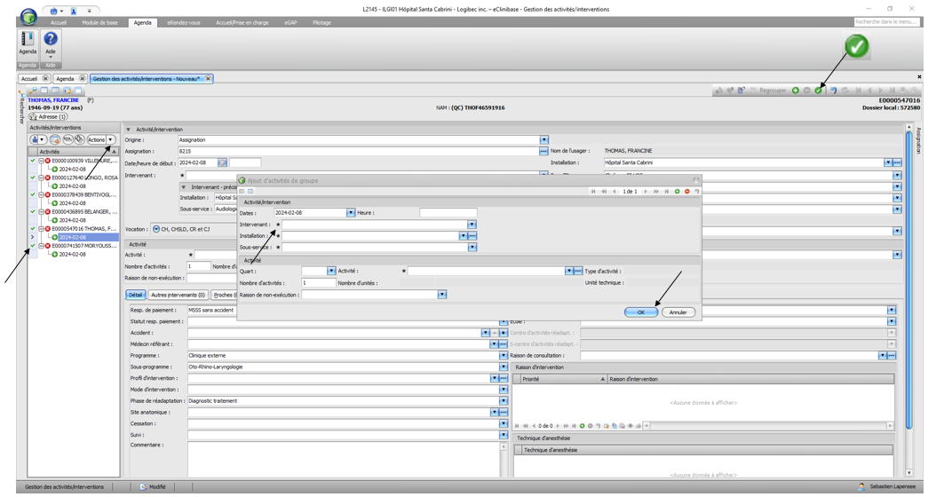

**D- Valider l’enregistrement d’activités :**

-Onglet Agenda (1/5 supérieur de la fenêtre) (illustration page suivante);

-Bouton Agenda;

-Sélectionnez la date;

-Type de recherche : Ressource ou Intervenant;

-Nom du médecin ou de l’intervenant;

-Onglet Activités/interventions (3/5 inférieur de la fenêtre) :

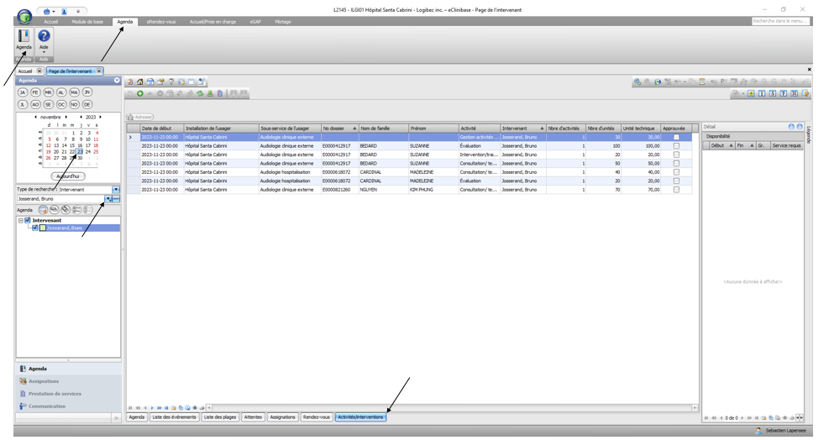

**3.2. Enregistrer des activités via l’assignation : onglet Accueil/Prise en charge**

Vous pouvez enregistrer une activité à la fois ou plusieurs activités pour des usagers qui ont en commun une ou plusieurs activités via la fenêtre Gestion des activités/interventions. Celle-ci s’ouvre lorsque vous sélectionnez une ou plusieurs assignations et que vous poussez le bouton Saisie des activités/interventions.

**A- Enregistrer 1 activité à la fois :**

-Onglet Accueil/Prise en charge (2/5 supérieur de la fenêtre) (illustration page suivante);

-Bouton Assignation (1/5 supérieur de la fenêtre);

-Gestion des assignations;

-Dans l’arbre de travail (1/5 de la fenêtre);

-Menu déroulant vers le bas;

-Case Intervenant : nom de l’intervenant;

-Case Intervenant - assignation cochée;

-Rechercher;

-Assurez-vous d’afficher tous les résultats (coin inférieur gauche de la fenêtre);

-Cochez l’assignation (bon usager / bon sous-service);

-Bouton Saisie des activités/interventions (4/5 supérieur de la fenêtre) :

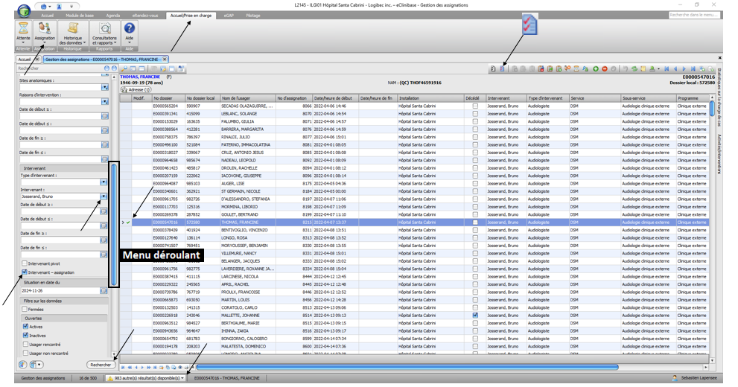

-Saisissez les champs obligatoires marqués d’un * (illustration page suivante);

-Bouton Enregistrer (5/5 supérieur de la fenêtre) :

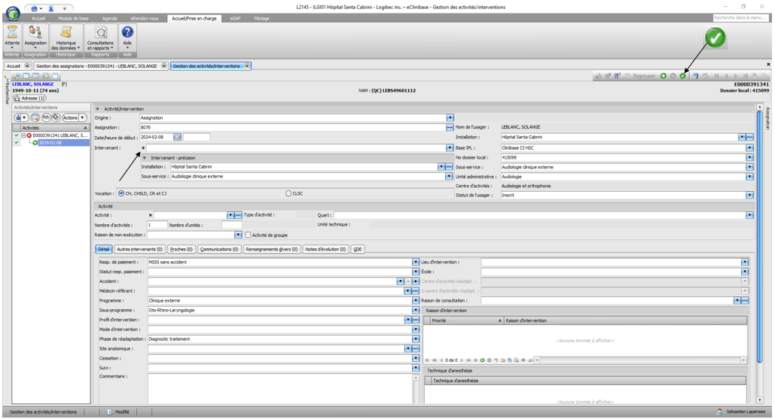

**B- Enregistrer plusieurs activités à la fois :**

-Onglet Accueil/Prise en charge (2/5 supérieur de la fenêtre) (illustration page suivante);

-Bouton Assignation (1/5 supérieur de la fenêtre);

-Gestion des assignations;

-Dans l’arbre de travail (1/5 de la fenêtre);

-Menu déroulant vers le bas;

-Case Intervenant : nom de l’intervenant;

-Case Intervenant - assignation cochée;

-Rechercher;

-Assurez-vous d’afficher tous les résultats (coin inférieur gauche de la fenêtre);

-Cochez les assignations (bons usagers / bons sous-services);

-Bouton Saisie des activités/interventions (4/5 supérieur de la fenêtre) :

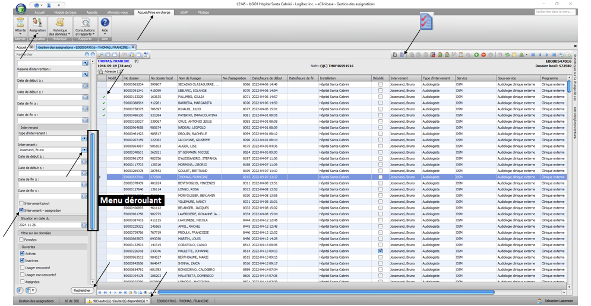

-1/5 supérieur de la fenêtre (illustration page suivante);

-Cochez les usagers qui ont en commun une ou plusieurs activités;

-Bouton Actions (chevron);

-Ajouter des activités;

-Remplir les champs Dates (fenêtre Ajout d’activités);

-Activité;

-Nombre d’unités;

-Bouton Ajouter (5/5 supérieur de la fenêtre Ajout d’activités) pour ajouter une activité;

ou

-Bouton Supprimer pour supprimer une activité;

ou

-Suivant (coin droit inférieur);

-Terminer;

-Bouton Enregistrer (5/5 supérieur de la fenêtre) :

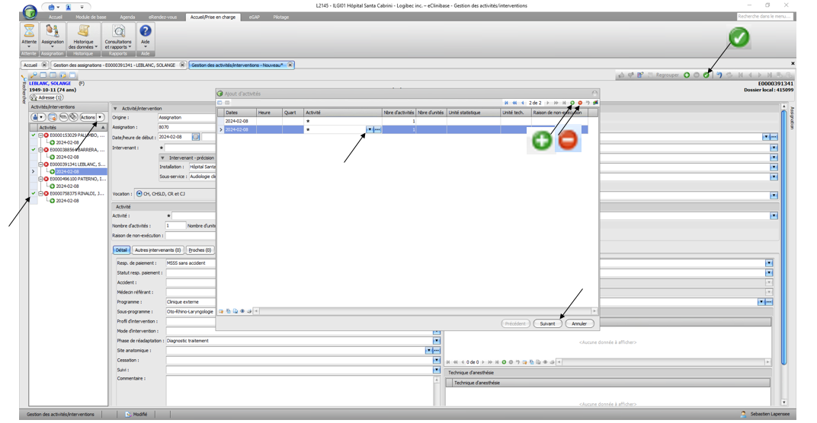

**C- Enregistrer une activité de groupe :**

-Onglet Accueil/Prise en charge (2/5 supérieur de la fenêtre) (illustration page suivante);

-Bouton Assignation (1/5 supérieur de la fenêtre);

-Gestion des assignations;

-Dans l’arbre de travail (1/5 de la fenêtre);

-Menu déroulant vers le bas;

-Case Intervenant : nom de l’intervenant;

-Case Intervenant - assignation cochée;

-Rechercher;

-Assurez-vous d’afficher tous les résultats (coin inférieur gauche de la fenêtre);

-Cochez les assignations (bons usagers / bons sous-services);

-Bouton Saisie des activités/interventions (4/5 supérieur de la fenêtre) :



-Cochez les usagers qui ont en commun l’activité (1/5 supérieur de la fenêtre);

-Bouton Actions (chevron);

-Ajouter des activités de groupe;

-Cette action divisera le total d’unités par le nombre de participants;

-Remplissez les champs obligatoires marqués d’un * (fenêtre Ajout d’activités de groupe);

-Ok;

-Bouton Enregistrer (5/5 supérieur de la fenêtre) :

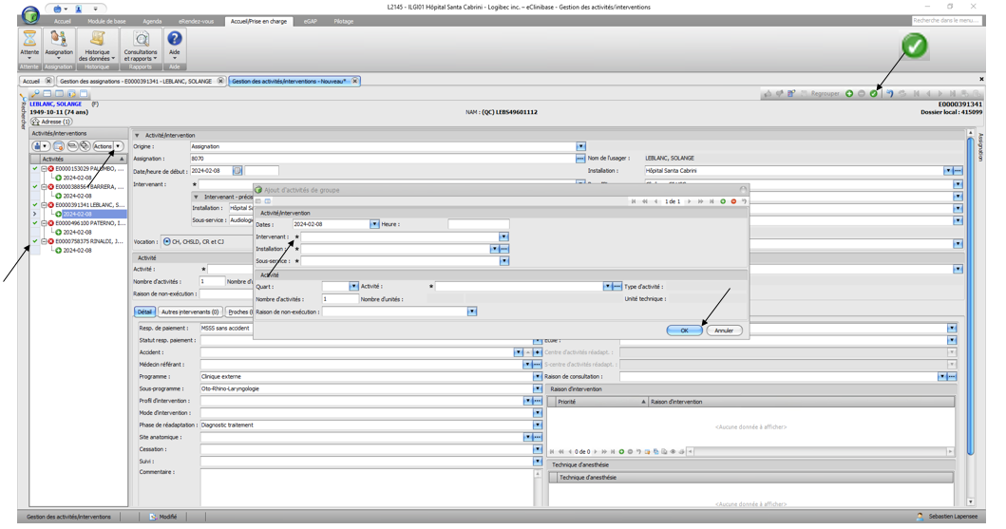

**D- Valider l’enregistrement d’activités :**

-Onglet Agenda (1/5 supérieur de la fenêtre) (illustration page suivante);

-Bouton Agenda;

-Sélectionnez la date (1/5 de la fenêtre);

-Type de recherche : Ressource ou Intervenant;

-Nom du médecin ou de l’intervenant;

-Onglet Activités/interventions (3/5 inférieur de la fenêtre) :

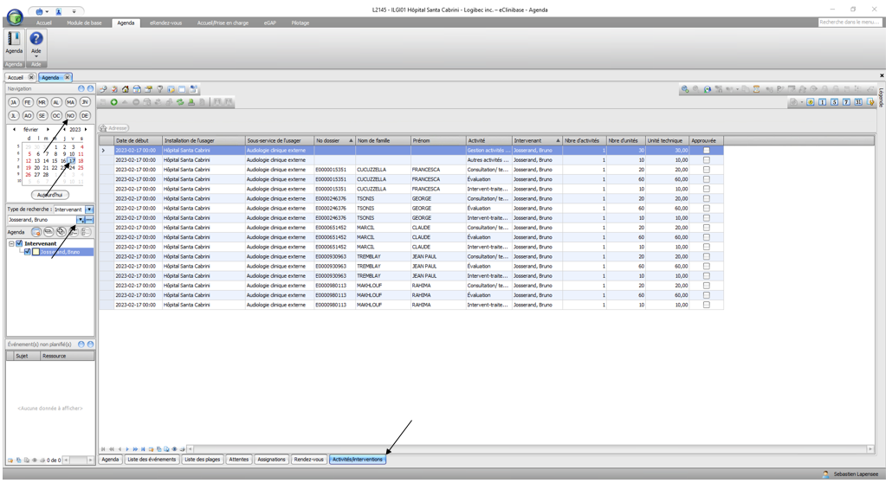

**3.3 Modifier ou supprimer des activités : onglet Agenda**

**A- Modifier une activité :**

Vous pouvez en tout temps modifier une activité via l’onglet Agenda. Il n’est malheureusement pas possible de modifier plusieurs activités en même temps.

-Onglet Agenda (1/5 supérieur de la fenêtre) (illustration du bas);

-Bouton Agenda;

-Sélectionnez la date (1/5 de la fenêtre);

-Type de recherche : Ressource ou Intervenant;

-Nom du médecin ou de l’intervenant;

-Onglet Activités/interventions (3/5 inférieur de la fenêtre);

-Double-cliquez sur l’activité de votre choix :

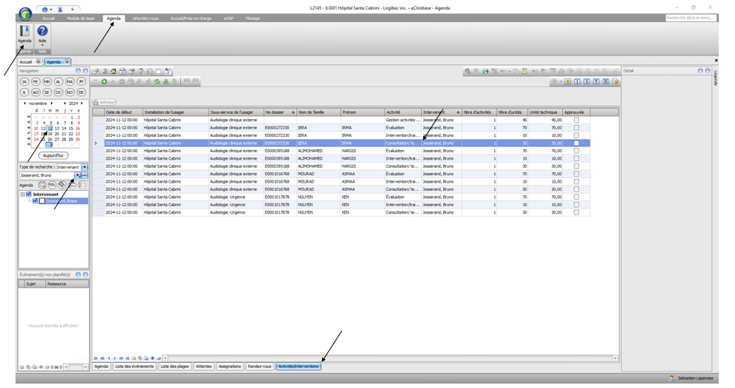

-Faites vos modifications à l’intérieur de la fenêtre Activité/intervention (illustration page suivante);

-Bouton Enregistrer (5/5 supérieur de la fenêtre) :

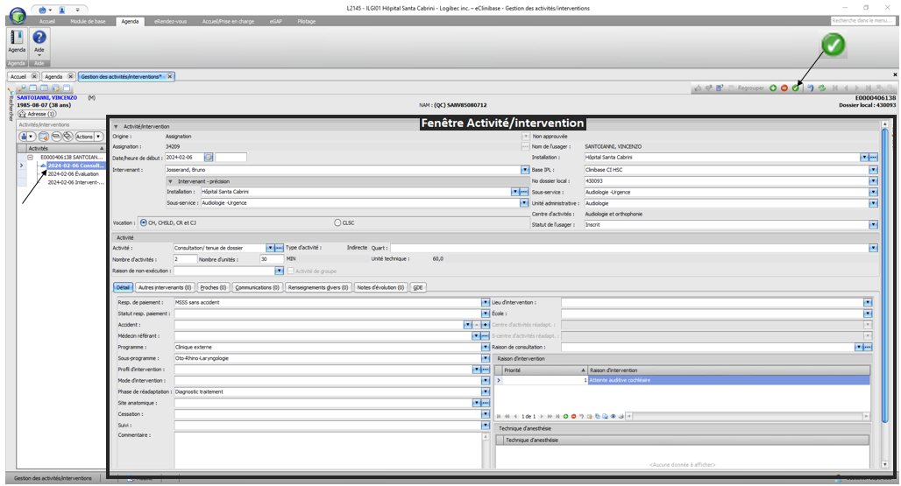

**B- Modifier une activité de groupe :**

Si vous souhaitez modifier une activité de groupe, supprimez celles-ci et de recommencez l’enregistrement depuis le début. Il est en effet impossible de modifier une activité de groupe.

-Pour supprimer une activité consultez le module **3.3**, section **C**;

-Pour enregistrer une activité de groupe consultez les sections **C** des modules **3.1** et **3.2**;

**C- Supprimer une activité :**

-Onglet Agenda (1/5 supérieur de la fenêtre) (illustration du bas);

-Bouton Agenda;

-Sélectionnez la date;

-Type de recherche : Ressource ou Intervenant;

-Nom du médecin ou de l’intervenant;

-Onglet Activités/interventions (3/5 inférieur de la fenêtre);

-Double-cliquez sur l’activité de votre choix :



-Cochez l’activité que vous souhaitez supprimer (1/5 supérieur de la fenêtre) (illustration du bas);

-Bouton Actions (chevron);

-Supprimer les activités;

-Bouton Enregistrer (5/5 supérieur de la fenêtre) :

